Romantismus a filosofický idealismus – propojení znalostí z literatury a dějin umění s filosofií
LIST PRO UČITELE
Ilona Pospíšilová_duben 2009

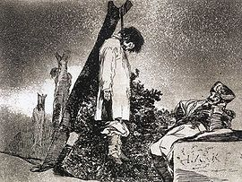  Z Goyova cyklu Hrůzy války | 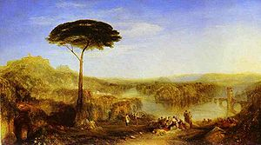  Childe Haroldova pouť, obraz Josepha Mallorda Williama Turnera z roku 1823 inspirovaná poemou lorda Byrona.
Doplň další literární autory z období romantismu: VIKTOR HUGO, ALEXANDRE DUMAS,
GEORGE SANDOVÁ, ALEXANDER SERGEJEVIČ PUŠKIN, MICHAIL JURJEVIČ LERMONTOV

Romantismus je záležitostí 1. pol. 19. století. Je posledním společným postojem Evropy ke světu a k životu. Romantismus počal v Německu a vznikl jako reakce na osvícensky jednostranné pěstování ROZUMU. Již J. J. ROUSSEAU kritizoval jednostranné zaměření na ROZUM.
Klíčová slova romantismu: CIT, TOUHA, ROZERVANOST, TAJUPLNOST

Romantikové horlivě pěstovali své JÁ, oceňovali geniální umělecké osobnosti, například autora Měsíční sonáty či Osudové BEETHOVENA.  Romantismus uznává význam umění pro lidské poznání. | 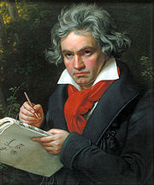

NOVALIS – jeden z mladých romantických géniů, autor díla ▪Heinrich von Ofterdingen – mladý Heinrich hledá „MODROU KVĚTINU“, kterou kdysi spatřil ve snu a od té chvíle po ní touží.

Touha po něčem vzdáleném, nedosažitelném je pro romantiky typická.
Oceňovali jistou kulturní etapu: GOTIKU. Toužili po vzdálených zemích, mystice, přitahovala je noc, šero, staré ruiny, nadpřirozenost.

Malíři: malují tajuplné HRADY, divokou PŘÍRODU, nejlépe v mlze.

Romantikové byli pantheisté – věřili, že Bůh je ztotožněn (plně přítomen) s přírodou.
Příroda je jediné velké „já“. Zavedli pro to výraz SVĚTOVÁ DUŠE, SVĚTOVÝ DUCH.

